**MSI ogłasza pierwszy produkt w ramach „The Limited Series”. To karta graficzna GeForce RTX GAMING X 8G NV EDITION**

**MSI ogłasza pierwszy „zrzut” w ramach „The Limited Series”: kartę graficzną MSI GeForce RTX 4060 GAMING X 8G NV EDITION. Produkt wyznacza narodziny ekskluzywnej kolekcji, która wprowadza na rynek specjalne edycje najlepszych produktów MSI.**

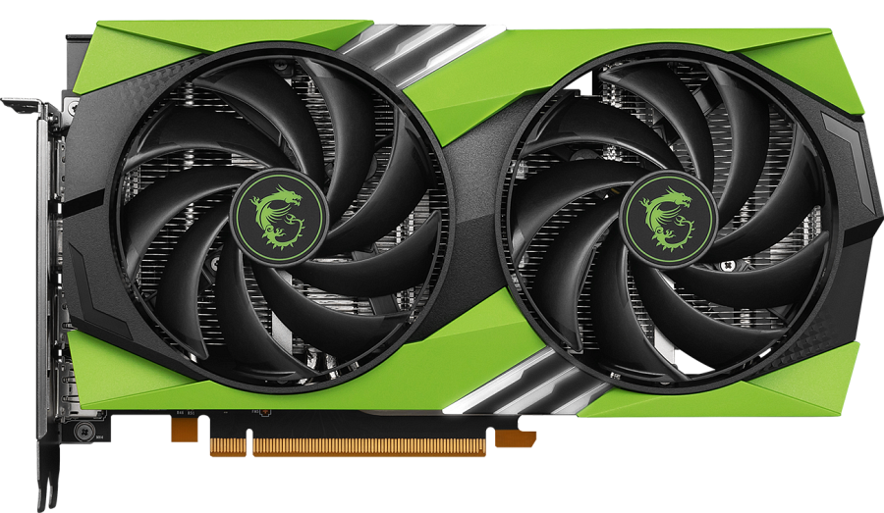

**Wykorzystaj szansę, bądź wyjątkowy**

GeForce RTX 4060 to najlepsza w swojej klasie mainstreamowa karta graficzna do grania w rozdzielczości 1080p. Karta MSI GeForce RTX 4060 GAMING X 8G NV EDITION pozwala uruchamiać najnowsze gry i aplikacje, streamować czy realizować kreatywne pomysły, a wszystko dzięki ultrawydajnej architekturze NVIDIA Ada Lovelace. Ta zapewnia wciągającą rozgrywkę napędzaną sztuczną inteligencją z obsługą ray tracingu i DLSS 3 oraz usprawnia proces twórczy i produktywność dzięki NVIDIA Studio.

Oryginalna kolorystyka osłony SPECIAL NVIDIA GREEN i dodatkowe podświetlenie RGB z boku sprawiają, że „zrzut” tego modelu jest idealną okazją dla entuzjastów sprzętu i graczy, by się wyróżnić.

**Ograniczony nakład**

Wyprodukowanych i dostępnych na całym świecie będzie tylko 6000 sztuk MSI GeForce RTX 4060 GAMING X 8G NV EDITION, więc trzeba się spieszyć! Pierwszy zrzut The Limited Series jest dostępny w sklepie X-KOM do wyczerpania zapasów. Jak widać, nie musicie rozbijać banku, aby uzyskać dostęp do produktów z „limitowanej serii”, bo różnica cenowa względem "zwykłej" karty jest znikoma!

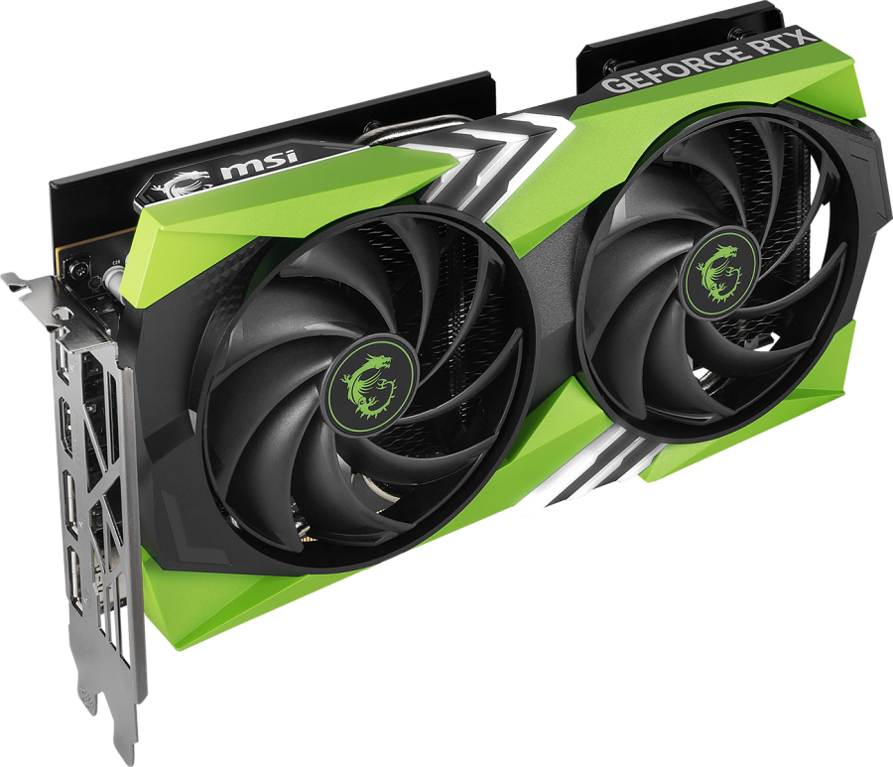

**Zielone nie tylko z koloru**

Ponieważ innowacyjność to nie tylko wydajność i technologie, MSI zdecydowało również, że seria będzie pierwszym krokiem w nowym ekologicznym podejściu firmy. Ta wyjątkowa karta graficzna będzie dostarczana w zrównoważonym opakowaniu, w którym wykorzystana zostanie wyłącznie niezbędna ilość folii zabezpieczającej produkt i materiału do pakowania kart graficznych.

Odkryjcie pierwszy produkt „The Limited Series”: <https://www.msi.com/Graphics-Card/GeForce-RTX-4060-GAMING-X-NV-EDITION-8G>

**Sugerowana cena producenta wynosi 349 USD.**

